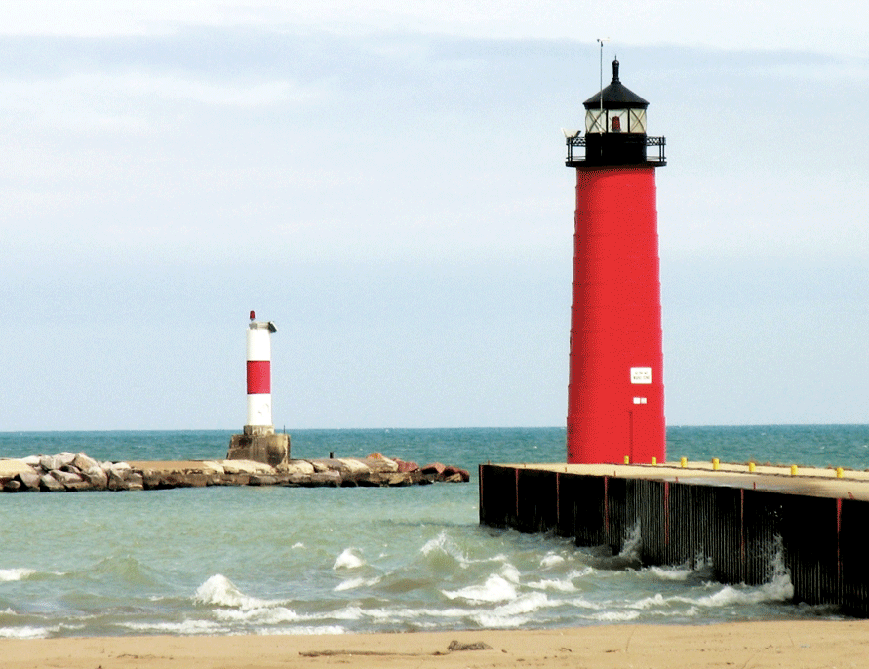

[Jelentés címe]
  - [Tanuló neve]
  - [Tantárgy neve]
  - [Oktató neve]
  - [Dátum]

[Kezdjük is el azonnal]
[Ha a helyőrző szöveget a sajátjára szeretné cserélni, jelölje ki a szövegsort, és kezdjen el írni. De még ne kezdjen hozzá!]
[Először tanulmányozzon néhány tippet, amelyek segítenek a jelentés gyors formázásában. Meg fog lepődni, hogy ez milyen egyszerűen elvégezhető.]

[Jelentései mindig legyenek tetszetősek]
- [Címsorra van szüksége? A Kezdőlap lap Stílusok gyűjteményében kattintson a kívánt stílusra.]
- [A galériában egyéb stílusok, többek között idézethez, számozott listához vagy ilyen listajeles felsoroláshoz valók is találhatók.]
- [A legjobb eredmény érdekében szöveg kijelölésekor, másolásakor vagy szerkesztésekor ne hagyjon szóközt a kijelöléstől jobbra.]

[Idézet hozzáadása]
[Használja az Idézet stílust, ha idézetet vagy a szövege más fontos részét szeretné megjeleníteni.]

[Tökéletes képek]
[Ha a minta fényképet a sajátjára szeretné cserélni, egyszerűen törölje azt, majd a Beszúrás lapon kattintson a Kép gombra.]
[Formázás alkalmazásához (például a szegély és árnyékolás a minta fényképen) jelölje ki a fényképet, majd a Képeszközök Formátum lapján jelöljön ki egy képstílust.]

